Y15
Yamaha R6 2006-

Kit pro levou stranu |  |  |  |  | Kit pro pravou stranu
Poz. | Popis | Kat.č | Ks |  |  | Poz. | Popis | Kat.č | Ks
1 | ocelová vložka M10 | X1 | 1 |  |  | 1 | ocelová vložka M10 | X1 | 1
2 | šroub M10x60x1,25mm | 896 | 1 |  |  | 2 | šroub M10x105x1,25mm | 893 | 1
3 | dural. váleček d=10mm | 108 | 1 |  |  | 3 | dural. váleček d=40mm | 19 | 1
4 | dural. váleček d=50mm | 5 | 1
5 | šroub M10x100mm | 885 | 1
6 | podložka M10 (pérová) | 801 | 1
7 | ocelový adaptér | 579 | 1
8 | matice M10 (pojistná) | 810 | 1
9 | podložka M10 (plochá) | 804 | 1
10 | páska 3M |  | 1
Montáž - levá strana :

- demontujte originál boční plast a šroub M10 v rámu motocyklu
- na rám motocyklu v místě montáže nalepte pásku 3M (pos.10)
- pod adaptér vložte duralový váleček (pos.3) a šroubem (pos.2) na který navlékněte podložku (pos.6) stáhněte adaptér k rámu motocyklu
- vsuňte do protektoru ocelovou vložku (pos.1) společně se šroubem (pos.5), pod protektor vložte duralový váleček (pos.4), který také navlékněte na šroub
- celou tuto sestavu vložte do adaptéru a z druhé strany adaptéru zajistěte maticí (pos.8) společně s podložkou (pos.9)
- vše zkontrolujte a můžete namontovat zpět boční plast

Upozornění - na závity všech šroubů doporučujeme použít pojistné lepidlo středně silné (modré barvy).

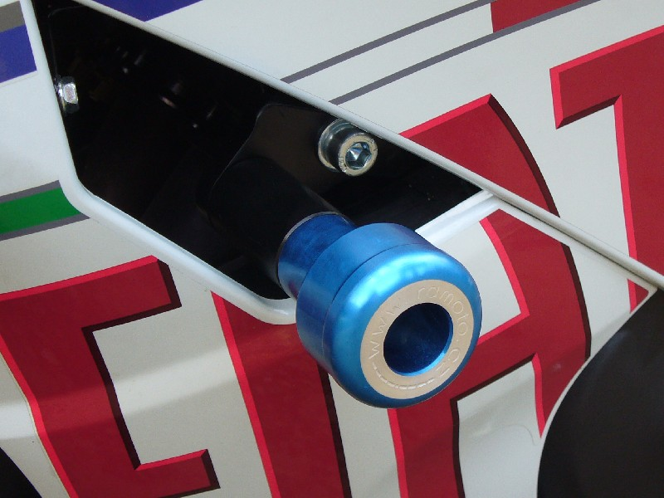

Montáž - pravá strana :

- demontujte originál šroub M10 v rámu motocyklu
- vsuňte do protektoru ocelovou vložku (pos.1) společně se šroubem (pos.2), pod protektor vložte duralový váleček (pos.3), který také navlékněte na šroub
- celou tuto sestavu montujte do závitu v rámu motocyklu

